Государственное бюджетное общеобразовательное учреждение Псковской области
«Центр лечебной педагогики и дифференцированного обучения»

КОНСПЕКТ
урока по учебному предмету АФК

Тема
«Полоса препятствий»

Копаева Юлия Сергеевна
учитель ГБОУ ЦЛП

2020-2021 уч. год
г. Псков
Тема занятия: Полоса препятствий
Цель: преодоление полосы препятствий
Задачи:
Развитие быстроты реакции, силы, выносливости, ловкости.
Формирование навыка удержания равновесия, координационных способностей.
Формирование умение выполнять последовательные действия.
Воспитание организованности и внимания.
Оборудование и инвентарь: модули разной высоты, гимнастическая скамейка, ортопедические коврики, мат, гимнастические палки, конусы, туннель.

Содержание | Методические указания
Организационный этап
Приветствие. Проверка готовности обучающихся к занятию. | Проверяют наличие спортивной формы
Мотивационный этап
1)Построение в шеренгу.
2)Сообщение темы урока, задач.
3) Мотивация.
- Сегодня на уроке мы будем прыгать на батуте. Кто хочет?
На батуте будет прыгать тот, кто отважно преодолеет всю полосу препятствий.

Основной этап
1)Разминка.  - Ходьба:  -на носках;  -на пятках;  -перекатом с пятки на носок;  -ходьба в приседе, в полу приседе  - Бег: разновидности бега  - Ходьба обычная, упражнения на дыхание.  2)Выполнение общеразвивающих упражнений.  -Произвольный вдох (выдох) через нос.  1)И.П. основная стойка руки на поясе, выполняем наклоны головой  1- наклон вправо, 2- влево, 3- вперед, 4- назад.  2) И.п.- правая рука вверху, левая внизу. 1,2- отведение прямых рук назад, со сменой положения, 3,4 – то же левая вверху.  3) И.п.- стойка, ноги вместе, руки к плечам. 1-4 разноименные круговые вращения руками в одну сторону, 5-8 – разноименные круговые вращения руками в другую сторону.  4) И.п.- стойка, ноги врозь, руки перед грудью в замок. 1,2 –повороты туловища вправо,  3,4 – повороты туловища влево.  5) И.п.- стойка, ноги врозь, руки на поясе 1,2 – наклоны вправо, 3,4 – наклоны влево.  6) И.п.- стойка, ноги врозь, руки на поясе. 1,2,3 – наклоны вперед, 4 – И.п.  7) И.п.- стойка, ноги врозь, руки в стороны. 1- наклон вперёд с поворотом вправо, касаясь правой рукой левой ноги. 2- И.п. 3- наклон вперёд с поворотом влево, касаясь левой рукой правой ноги. 4 – И.п.  8) И.п.- выпад правой ногой вперёд, руки на поясе, спина прямая. 1-3- пружинистые покачивания, 4 – смена положения ног.  9)И.п.-стойка, ноги врозь, руки вперёд, немного в стороны. 1- мах правой ногой к левой ноге, 2 – И.п, 3 – мах левой ногой к правой ноге, 4 – И.П.  10)И.п.- стойка ноги врозь, руки внизу. 1,3- прыжок, хлопок над головой, 2,4 –прыжок, руки в исходное положение.  3) Полоса препятствий.  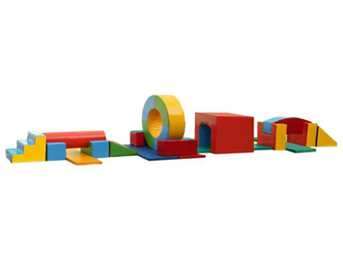  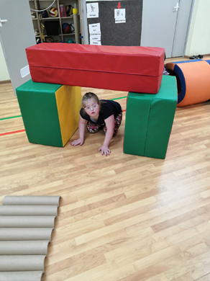  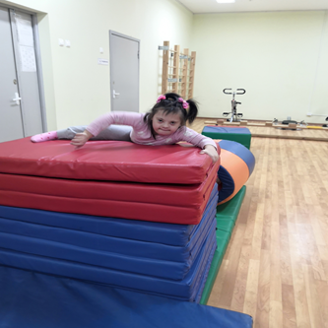  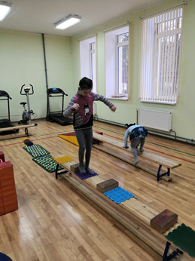  4) Прыжки на батуте.  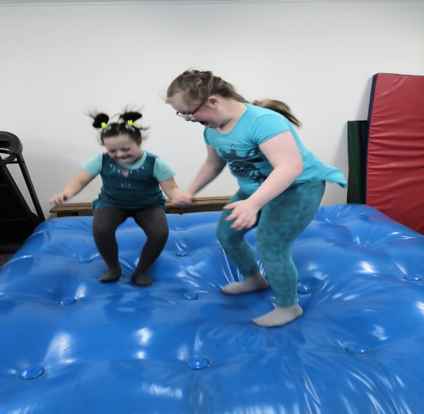  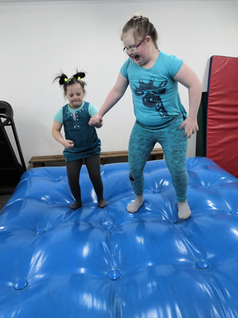 | Темп медленный, в колонне держать дистанцию.  Руки вверх, на носках  Руки за спиной, на пятках  Руки в стороны, перекатом  Руки на коленях  Бег в колонне по одному, бег со сменой движения, бег с изменением темпа.  Упражнения в движении на восстановление дыхания.  Построение в шеренгу на вытянутые руки.  Обучающиеся находятся на полосе препятствий без обуви.  При необходимости учитель направляет действия детей речью, жестами, дает образец выполнения действий. Обучающиеся ждут своей очереди, соблюдают дистанцию в процессе преодоления полосы препятствий.  Учитель напоминает о соблюдении правил поведения при использовании батута
Заключительный этап
Построение, подведение итогов, организованный уход в класс.

